7 — 10 декабря 2018 года в нашем детском саду «Улыбка» прошли мероприятия, посвященные Дню Героев Отечества под девизом:

**О подвигах — стихи слагают.  
О славе – песни создают.  
“Герои никогда не умирают,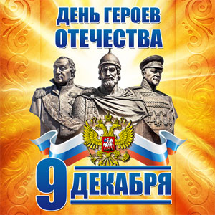Герои в нашей памяти живут!”**

В 2007 году по инициативе президента страны Владимира Путина было внесено изменение в федеральный закон Российской Федерации «О днях воинской славы и памятных датах России», установлено  9 декабря было  днем памяти Героев Отечества.

Во время проведенных мероприятий,  наши воспитанники узнали, что учрежденный еще Екатериной II орден Святого Георгия Победоносца снова стал высшей военной наградой, правда, произошло это чуть раньше — в 2000 году и что  9 декабря россияне с гордостью и благодарностью славят Героев Советского Союза, Российской Федерации, а также кавалеров ордена Славы и  ордена Святого Георгия.

**Целью проведенных мероприятий было:**

* расширить сведения о днях воинской славы и памятных датах России;
* о празднике Героев Отечества;
* углубить знания детей о высших наградах России, истории их учреждения и награжденных;
* способствовать формированию активной гражданской позиции, общечеловеческих ценностей; чувства гордости за славные подвиги лучших граждан во имя Отечества;
* воспитывать на примерах мужества Кусакина и Кривозубова чувство гордости и патриотизма.

В рамках мероприятия были проведены беседы и тематические занятия «Что такое героизм?». Экскурсии по улицам, которые носят названия в честь героев. С особым интересом был принят нашими воспитанниками  рассказы про Григория Степановича Кусакина, Иван Афанасьевич Кривозубов. В заключении мероприятий дети и педагоги посетили памятник посёлка Ачит, где торжественно возложили живые цветы.

Мы, россияне, горды своими воинами, которые проявили доблесть и отвагу на полях сражений. Мы восхваляем и тех героев, что проявили мужество и бесстрашие в мирное время. Далеко не каждый способен броситься спасать другого человека, «не жалея живота своего». Вот потому и награждают в мирное время героев Отечества высшим орденом воинской славы — Георгием. Вот потому и день этот 9 декабря так почитаем нынешними россиянами. Честь и хвала героям!

Старший воспитатель Е.Н. Шипунова.

